[**Новые УРОКИ**](https://newuroki.net/)

Новый сайт от проекта UROKI.NET. Конспекты уроков, классные часы, сценарии школьных праздников. Всё для учителя - всё бесплатно!

[**5 КЛАСС**](https://newuroki.net/category/konspekty-urokov-dlya-uchitelya/geografija/5-klass/)[**ГЕОГРАФИЯ**](https://newuroki.net/category/konspekty-urokov-dlya-uchitelya/geografija/)



Пн. Сен 23rd, 2024 **3:18:57 PM**



Продолжительность дня — конспект урока

**Автор** [**Глеб Беломедведев**](https://newuroki.net/author/gleb/)

⬧ СЕН 23, 2024  [#видео](https://newuroki.net/tag/video/), [#день](https://newuroki.net/tag/den/), [#загадки](https://newuroki.net/tag/zagadki/), [#закономерность](https://newuroki.net/tag/zakonomernost/), [#Земля](https://newuroki.net/tag/zemlya/), [#интеллект-карта](https://newuroki.net/tag/intellekt-karta/),

[#интересные факты](https://newuroki.net/tag/interesnye-fakty/), [#карта памяти](https://newuroki.net/tag/karta-pamyati/), [#кроссворд](https://newuroki.net/tag/krossvord/), [#ментальная карта](https://newuroki.net/tag/mentalnaya-karta/), [#ночь](https://newuroki.net/tag/noch/), [#облако слов](https://newuroki.net/tag/oblako-slov/), [#пазлы](https://newuroki.net/tag/pazly/), [#поговорки](https://newuroki.net/tag/pogovorki/), [#погода](https://newuroki.net/tag/pogoda/), [#полезные советы](https://newuroki.net/tag/poleznye-sovety/), [#пословицы](https://newuroki.net/tag/poslovicy/), [#презентация](https://newuroki.net/tag/prezentaciya/), [#ребус](https://newuroki.net/tag/rebus/), [#солнце](https://newuroki.net/tag/solnce/),

[#стихотворение](https://newuroki.net/tag/stihotvorenie/), [#таблица](https://newuroki.net/tag/tablica/), [#тесты](https://newuroki.net/tag/testy/), [#технологическая карта](https://newuroki.net/tag/tehnologicheskaya-karta/), [#чек-лист](https://newuroki.net/tag/chek-list/)  18 фото  Время

прочтения: 43 минут(ы)

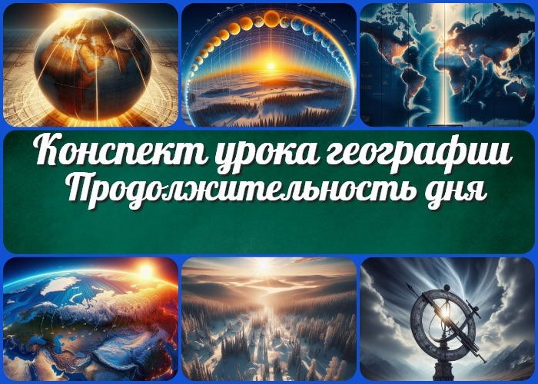

**Содержание** [Скрыть]

1. Практическая работа. Выявление закономерностей изменения продолжительности дня и высоты Солнца над горизонтом в зависимости от географической широты и времени года на территории России — конспект урока географии
2. Вступление
3. Выберите похожие названия 4 Возраст учеников
4. Класс
5. Раздел календарного планирования по географии в 5 классе 7 УМК (Учебно-методический комплекс)
6. Учебник
7. Дата проведения
8. Длительность
9. Вид
10. Тип
11. Форма проведения
12. Цель
13. Задачи
14. Универсальные учебные действия
15. Ожидаемые результаты
16. Методические приёмы
17. Прогнозируемый результат
18. Предварительная работа педагога
19. Оборудование и оформление кабинета 22 Ход занятия / Ход мероприятия
    1. Организационный момент
    2. Актуализация усвоенных знаний
    3. Вступительное слово учителя 23 Основная часть
    4. Географическая широта и её влияние на освещённость Земли
    5. Изменение высоты Солнца над горизонтом в течение года
    6. Продолжительность светового дня на разных широтах
    7. Изменение продолжительности дня и ночи в течение года в России
    8. Влияние изменения высоты Солнца и продолжительности дня на природу и жизнь людей
    9. Методы определения высоты Солнца над горизонтом 24 Рефлексия
20. Заключение
21. Домашнее задание
22. Технологическая карта 28 Смотреть видео по теме

29 Полезные советы учителю 30 Чек-лист педагога

31 Карта памяти для учеников 32 Стихотворение

1. Кроссворд
2. Тесты
3. Интересные факты для занятия 36 Загадки

37 Пословицы и поговорки 38 Ребус

1. Пазлы
2. Интеллект-карта
3. Облако слов
4. Презентация
5. Список источников и использованной литературы

# Практическая работа. Выявление закономерностей изменения продолжительности дня и высоты Солнца над горизонтом в зависимости от географической широты и времени года на территории России — конспект урока географии



***Этот конспект — настоящая находка для учителя географии! Здесь вы найдете не только подробный план занятия, но и технологическую карту, увлекательный кроссворд, бесплатную презентацию и тесты по теме. Разработка поможет ученикам 5 класса понять, как географическая широта и время года влияют на продолжительность дня и высоту Солнца над горизонтом в России. Практические задания сделают обучение***

***интерактивным и запоминающимся!***

**Вступление**

# Выберите похожие названия

Методическая разработка: «Солнце и сезоны: как меняется день на разных широтах России»

Открытое мероприятие: «Путешествие солнечного луча по карте России»

Учебный конспект: «Географическая широта и её влияние на продолжительность дня»

Практическое занятие: «Измеряем высоту Солнца: от Калининграда до Владивостока»

# Возраст учеников

10-11 лет

# Класс

[5 класс](https://newuroki.net/category/konspekty-urokov-dlya-uchitelya/geografija/5-klass/)

# Раздел календарного планирования по географии в 5 классе

ЗЕМЛЯ — ПЛАНЕТА СОЛНЕЧНОЙ СИСТЕМЫ (4 часа)

# УМК (Учебно-методический комплекс)

[укажите название своего УМК по которому Вы работаете]

# Учебник

[укажите название своего учебника]

# Дата проведения

[укажите дату проведения]

# Длительность

45 минут

# Вид

Урок-практикум

# Тип

Комбинированный

# Форма проведения

Практическая работа с элементами беседы и демонстрации

# Цель

Сформировать у учащихся представление о закономерностях изменения

продолжительности дня и высоты Солнца над горизонтом в зависимости от географической широты и времени года на территории России.

# Задачи

**Обучающая:** Изучить влияние географической широты и времени года на продолжительность дня и высоту Солнца над горизонтом.

**Развивающая:** Развивать умение анализировать, сравнивать и делать выводы на основе полученных данных.

**Воспитательная:** Воспитывать интерес к изучению географических особенностей своей страны.

[**Универсальные учебные действия**](https://newuroki.net/kopilka-uchitelja/universalnye-uchebnye-dejstviya/)

**Личностные УУД:** Формирование ответственного отношения к учению, готовности к саморазвитию и самообразованию.

**Регулятивные УУД:** Умение самостоятельно определять цели своего обучения, ставить и формулировать для себя новые задачи в учёбе и познавательной деятельности.

**Познавательные УУД:** Умение определять понятия, создавать обобщения, устанавливать аналогии, классифицировать, устанавливать причинно- следственные связи, строить логическое рассуждение, умозаключение и делать выводы.

**Коммуникативные УУД:** Умение организовывать учебное сотрудничество и совместную деятельность с учителем и сверстниками; работать индивидуально и в группе.

**Метапредметные УУД:** Умение применять географические знания в повседневной жизни для объяснения и оценки явлений и процессов.

# Ожидаемые результаты

**Личностные:** Осознание значимости географических знаний для понимания особенностей природы своей страны.

**Метапредметные:** Овладение навыками самостоятельного приобретения новых знаний, организации учебной деятельности, поиска средств её осуществления.

**Предметные:** Умение объяснять закономерности изменения продолжительности дня и высоты Солнца над горизонтом в зависимости от географической широты и времени года на территории России.

# Методические приёмы

Объяснительно-иллюстративный Частично-поисковый Практический

Проблемный

# Прогнозируемый результат

Учащиеся научатся определять зависимость продолжительности дня и высоты Солнца над горизонтом от географической широты и времени года, смогут применять эти знания для анализа природных явлений на территории России.

# Предварительная работа педагога

Подготовить презентацию с иллюстрациями, разработать кроссворд для закрепления материала, составить интеллект-карту, подготовить чек-лист, создать облако слов с ключевыми терминами, разработать карту памяти для учащихся, составить технологическую карту занятия, подготовить тесты для проверки знаний учеников, собрать интересные факты по данной теме.

# Оборудование и оформление кабинета

Компьютер Интерактивная доска Глобус

Физическая карта России

Теллурий (модель Солнце-Земля-Луна) Рабочие листы для практической работы Транспортиры и линейки

Контурные карты России

# Ход занятия / Ход мероприятия

## Организационный момент

Доброе утро, ребята! Давайте проверим, все ли сегодня с нами. Я буду называть фамилии, а вы отвечайте «здесь».

*[Учитель проводит перекличку]*

Отлично, вижу, что почти все на месте. Надеюсь, отсутствующие скоро поправятся и присоединятся к нам.

А теперь проверьте, пожалуйста, всё ли у вас готово к занятию. На парте должны быть: учебник, рабочая тетрадь, атлас, контурная карта, ручка, простой и цветные карандаши. Поднимите руку, у кого чего-то не хватает.

*[Учитель помогает с недостающими материалами]*

Дежурные, будьте добры, подготовьте проекционный экран. Сегодня нам понадобится наш волшебный экран для путешествия по карте.

Ребята, напоминаю правила поведения на уроке: мы внимательно слушаем друг друга, не перебиваем, поднимаем руку, если хотим что-то сказать или спросить. И конечно, нам не понадобятся телефоны, поэтому прошу их выключить или поставить на беззвучный режим.

А теперь давайте настроимся на интересное путешествие! Сегодня мы с вами будем настоящими исследователями. Мы отправимся в путь от Калининграда до

Владивостока и узнаем много нового о нашей удивительной стране. Вы готовы? Тогда начнем наше приключение!

## Актуализация усвоенных знаний

Ребята, прежде чем мы отправимся в новое путешествие, давайте вспомним, что мы узнали на прошлом занятии «[Солнечный свет на Земле](https://newuroki.net/konspekty-urokov-dlya-uchitelya/geografija/solnechnyj-svet-na-zemle-konspekt-uroka/)«. Кто хочет поделиться своими знаниями?

Отлично! А теперь давайте проверим, насколько хорошо вы запомнили материал. Я буду задавать вопросы, а вы поднимайте руки, если знаете ответ.

Почему на Земле тепло и свет распределяются неравномерно? Какие главные следствия движения Земли мы с вами обсуждали? Кто может объяснить, почему у нас бывает день и ночь?

А почему у нас меняются времена года? Кто помнит, что такое равноденствие?

А что такое солнцестояние?

Как вы думаете, зависит ли жизнь человека от движения Земли?

Верно! Это связано с шарообразной формой планеты и наклоном её оси. Правильно, это смена дня и ночи и смена времён года. Молодцы! Земля вращается вокруг своей

оси, поэтому разные её части то освещаются Солнцем, то оказываются в тени. Отлично! Это происходит из-за движения планеты вокруг Солнца и наклона земной оси.



***Цитата:***

***«Истинное знание приходит, когда мы объединяем наблюдения с размышлениями и выводами.»***

***— И.В. Артёмова, 1990–н.в., ученый, специалист в области***

***климатологии.***

Верно! Равноденствие — это дни, когда продолжительность дня и ночи одинакова. Правильно! Солнцестояние — это дни, когда наблюдается самый длинный или самый короткий день в году. Совершенно верно! Движение планеты влияет на нашу жизнь, определяя смену дня и ночи, времён года, что в свою очередь влияет на наш режим дня, виды деятельности и даже на сельское хозяйство.

Молодцы, ребята! Вы отлично помните материал прошлого урока. Эти знания нам очень пригодятся сегодня, когда мы будем изучать, как меняется день и положение Солнца в разных частях нашей большой страны. Готовы узнать что-то новое?

## Вступительное слово учителя

Помните, мы говорили о том, что Земля вращается вокруг Солнца и наклонена под определённым углом? Всё это влияет на то, сколько света и тепла получает каждая часть нашей планеты.

А теперь представьте, что вы живёте в одном городе летом, а потом вдруг

переноситесь в другой город — скажем, на севере, зимой. Вы замечаете что-то странное: день в этих местах длится совсем по-разному! Где-то светит солнце почти круглые сутки, а где-то его видно всего несколько часов. Почему так происходит? Как это связано с тем, что мы уже узнали о движении Земли вокруг нашего светила?

Сегодня мы с вами поговорим о том, как продолжительность дня и высота Солнца над горизонтом меняются в зависимости от времени года и географической широты — то есть от того, насколько близко или далеко от экватора находится тот или иной город. Мы разберём, почему летом день длинный, а зимой короткий, и почему на севере есть такие удивительные явления, как полярный день и полярная ночь. Также мы с вами

попробуем применить эти знания на практике, сравнив, как меняется высота светила и длина дня в разных уголках России.

Будьте готовы к интересной работе: сегодня нам предстоит разобраться с тем, что же происходит на Земле, когда мы видим, как день становится длиннее или короче. Мы будем измерять высоту Солнца, смотреть, как оно движется по небу, и узнаем, почему время суток так сильно меняется в разных частях света.

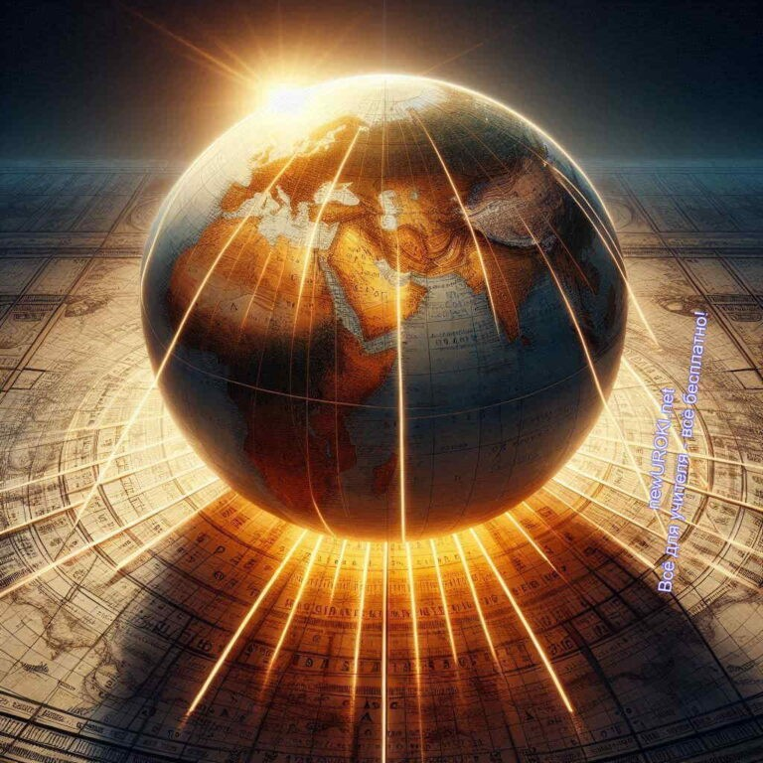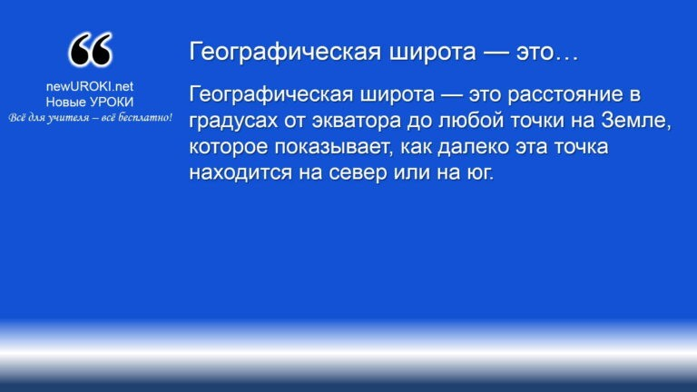



***Географическая широта — это расстояние в градусах от экватора до любой точки на Земле, которое показывает, как***

***далеко эта точка находится на север или на юг.***

# Основная часть

*Иллюстративное фото / newUROKI.net*

## Географическая широта и её влияние на освещённость Земли

### Понятие географической широты

*Определение*

**Экватор — это** линия, которая делит Землю пополам на Северное и Южное

полушария. Всё, что находится к северу от экватора, имеет северную широту, а к югу — южную. Эти параллели помогают нам узнать, где находятся различные точки на Земле, и каждая точка имеет своё числовое значение. Она измеряется в градусах: от 0 на

экваторе до 90 на Северном и Южном полюсах. Чем дальше мы удаляемся от экватора к полюсам, тем больше становится значение широты.

### Связь с углом падения солнечных лучей

А теперь давайте подумаем, как географическая широта влияет на то, сколько солнечного света получает каждая часть Земли. Вы, наверное, замечали, что на

экваторе всегда жарко и светло, а ближе к полюсам становится холоднее. Почему так происходит? Всё дело в угле падения солнечных лучей. На экваторе лучи Солнца

падают почти вертикально, что значит, что они концентрируются на меньшей площади и передают больше тепла и света. А вот, например, ближе к полюсам, солнечные лучи падают под большим углом — они как бы «растягиваются» по поверхности, поэтому не могут согреть землю так сильно.

Чем больше угол падения лучей, тем меньше тепла и излучения получает территория. Это и объясняет, почему на больших широтах холоднее и темнее, а на малых — теплее и светлее. Поэтому, если вы живёте ближе к экватору, у вас будет более тёплый климат, а если на севере или юге — климат будет более суровым.

### Демонстрация на глобусе или интерактивной модели

Давайте теперь посмотрим на глобус. Это модель нашей Земли. Видите линии, идущие по горизонтали? Это и есть параллели. Мы сейчас находимся в средней широте, где углы падения солнечных лучей меняются в зависимости от времени года. Давайте

представим, что глобус — это наша планета, а вот сюда мы «включим» Солнце (в этот момент учитель включает лампу или проектор). Обратите внимание, как излучение

падает на разные части глобуса: на экваторе лучи попадают почти прямо, а ближе к полюсам они сильно «наклонены». Это как раз и показывает, как она влияет на освещённость Земли.

### Практическое задание: отметка параллелей на контурной карте России

А теперь давайте поработаем с картами. Возьмите свои контурные карты России. Мы с вами нанесём основные параллели — это воображаемые линии, которые будут

помогать нам понимать, как на территории нашей страны меняется освещённость. Используя линейки, отметьте 60-ю параллель, которая проходит через Санкт- Петербург, затем 55-ю параллель — она проходит недалеко от Москвы. А если вы проведёте линию 70-й широты, то увидите, что она проходит через территории,

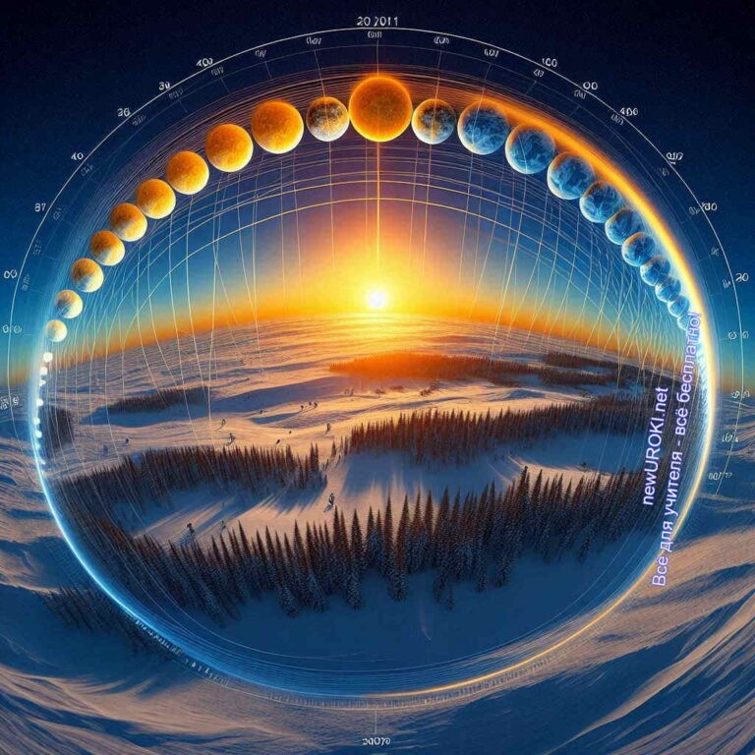

находящиеся далеко на севере нашей страны, ближе к полярному кругу. Как видите, наша страна настолько большая, что в разных её частях солнце ведёт себя по- разному.

После того, как вы отметите параллели на картах, подумайте: почему в одних городах России лето тёплое и длинное, а в других — короткое и прохладное? Это напрямую связано с географической широтой и углом падения солнечных лучей!

## Изменение высоты Солнца над горизонтом в течение года

*Иллюстративное фото / newUROKI.net*

### Причины изменения высоты Солнца

Давайте сначала подумаем, почему светило в течение года меняет свою высоту над горизонтом. Когда вы смотрите на небо в разные сезоны, то наверняка замечаете, что летом оно поднимается выше, а зимой — гораздо ниже. Это связано с тем, что наша

планета не стоит на месте — она движется по орбите вокруг звезды, а также с тем, что её ось наклонена. Высота Солнца меняется потому, что наклон оси нашей планеты вызывает разные углы падения лучей на разные участки в течение года. Весной и летом оно поднимается выше, давая нам больше света и тепла, а осенью и зимой угол падения становится меньше, и его лучи касаются поверхности под более острым углом, что уменьшает количество тепла.

### Наклон земной оси и движение Земли вокруг Солнца

Теперь давайте подробнее разберёмся, как это работает. Как я уже говорил, планета наклонена. Представьте, что Земля — это шар, который вращается не вертикально, а немного наклонён. Этот наклон не меняется, пока планета вращается вокруг звезды.

Именно из-за этого наклона в разные времена года северное и южное полушария получают разное количество света.

[**Стоит прочесть также: "Как вы будете изучать географию в 7 классе?" - конспект урока географии**](https://newuroki.net/konspekty-urokov-dlya-uchitelya/geografija/kak-vy-budete-izuchat-geografiju-v-7-klasse-konspekt-uroka-geografii/)

Представьте, что летом северная половина планеты как бы «наклоняется» в сторону

Солнца, поэтому в это время у нас длинные дни и солнце стоит высоко в небе. А зимой происходит обратное: северное полушарие «отклоняется» от Солнца, поэтому оно

поднимается низко, дни становятся короткими, а ночи — длинными. Это и есть причина, почему зимой светит меньше, а летом — больше.

### Демонстрация схемы годового движения Земли

Давайте теперь посмотрим, как выглядит движение нашей планеты вокруг светила на схеме. Представим круг, по которому вращается Земля. Мы видим, что планета всегда наклонена на 23,5 градуса, и этот наклон не меняется в течение года. Посмотрите: в тот момент, когда северное полушарие обращено к звезде, у нас наступает лето, а южное полушарие в это время получает меньше излучения, поэтому там — зима. Когда же планета продолжает своё движение, ситуация меняется: теперь южное полушарие оказывается ближе к светилу — там лето, а у нас — зима. Это круговое движение и создаёт чередование сезонов.

Кроме того, обратите внимание на то, что в период, когда солнце поднимается максимально высоко, наступает летнее солнцестояние. В этот момент самый длинный день в году. Зимой, наоборот, происходит зимнее солнцестояние — день самый короткий, и светило поднимается очень низко. Между этими событиями есть ещё два интересных момента — равноденствия. В эти моменты ночь и день длятся одинаково долго, и это случается весной и осенью.

### Практическое задание: схема положения Земли в дни равноденствий и солнцестояний

А теперь давайте попробуем сами составить схему, чтобы ещё лучше понять, как

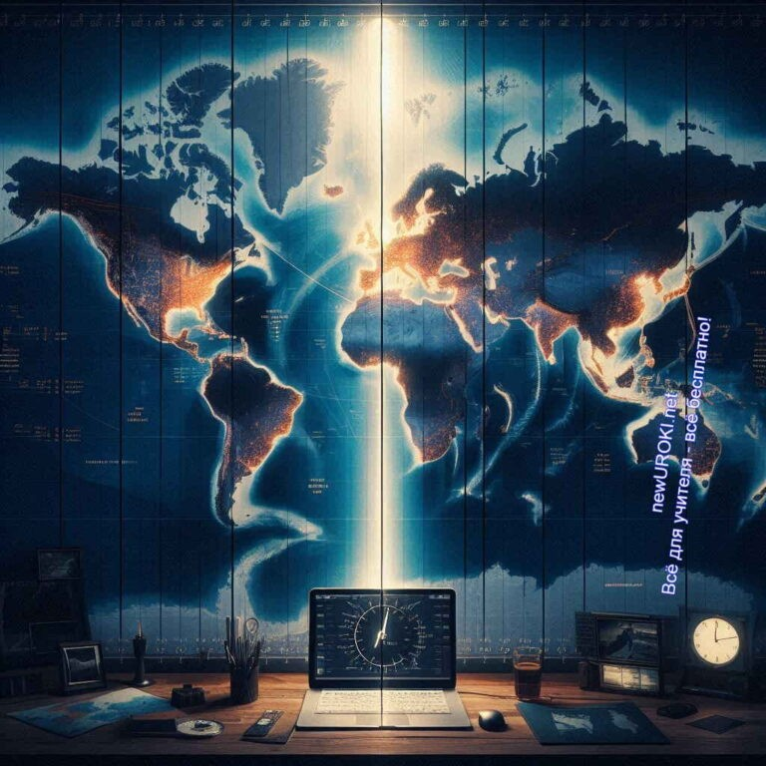

планета меняет своё положение относительно светила в течение года. Возьмите свои рабочие листы. Мы будем рисовать орбиту, по которой вращается наша планета, и на этой орбите отметим четыре ключевые точки: летнее и зимнее солнцестояния, а также весеннее и осеннее равноденствия.

Проведите круг на листе — это будет орбита. В верхней части отметьте «летнее солнцестояние», когда северное полушарие наклонено к светилу. В нижней — «зимнее солнцестояние», когда оно удаляется от него. Справа и слева нарисуйте отметки

«весеннее» и «осеннее равноденствия», где наклон оси планеты одинаково распределяет освещение на обе полусферы. Когда вы всё это нарисуете, подумайте: почему летом у нас жарко и длинные дни, а зимой — холодно и темно?

Таким образом, вы увидите, как изменения высоты светила над горизонтом связаны с наклоном оси и годовым движением нашей планеты. Теперь, когда вы знаете, как всё это работает, сможете не только объяснить смену времён года, но и понять, почему в разное время года день бывает то длинным, то коротким!

## Продолжительность светового дня на разных широтах

*Иллюстративное фото / newUROKI.net*

### Зависимость продолжительности дня от широты

Давайте начнём с того, как изменяется длина светового времени суток в зависимости от места на карте. Если мы сравним разные регионы планеты, то заметим, что в одних местах световой день почти не меняется в течение года, а в других – различия между

зимой и летом очень сильные. Все это зависит от того, как далеко находится та или иная территория от экватора.

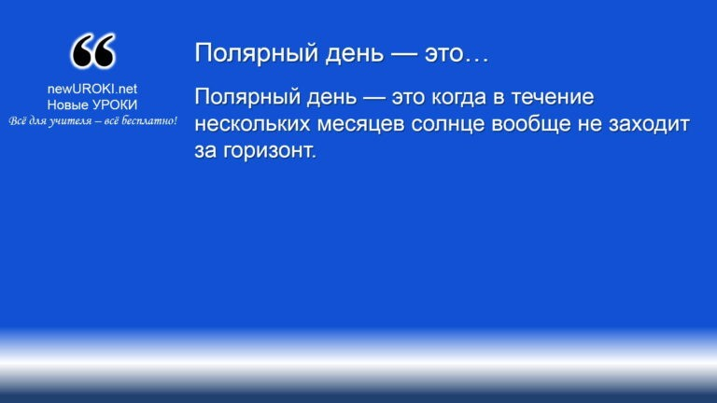



***Полярный день — это когда в течение нескольких месяцев солнце***

***вообще не заходит за горизонт.***



***Полярная ночь — это противоположное явление, когда солнце***

***вообще не появляется на небе в течение долгого времени.***

Ближе к экватору, например, в тропических странах, световой день почти всегда одинаков. Там солнце всходит и заходит примерно в одно и то же время в течение года. Но чем дальше на север или юг мы двигаемся, тем больше разница между зимним и летним периодом. В северных регионах летом день становится очень длинным, а зимой, наоборот, очень коротким. Это связано с тем, что освещение

попадает на разные части планеты под разными углами в зависимости от сезона. На полюсах эти изменения наиболее заметны, ведь там в течение полугода царит полная темнота или непрерывный свет.

### Явления полярного дня и полярной ночи

Теперь давайте поговорим о том, что происходит на самых крайних точках нашей планеты, например, в Арктике и Антарктике. Там вы могли бы столкнуться с интересным природным явлением — полярным днём и полярной ночью.

*Определение*

Оно движется по небу, не опускаясь вниз. Это явление можно наблюдать летом на северных широтах, таких как Мурманск или Норильск. Там несколько недель или даже месяцев подряд на улице светло, даже в полночь. Именно поэтому это время называют

«полярным днём».

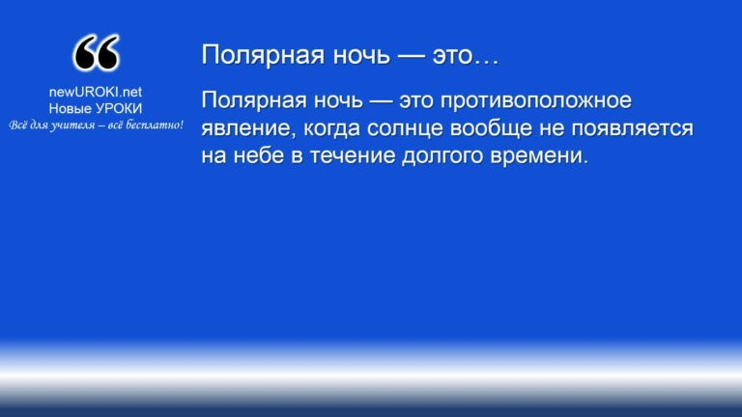

*Определение*

Это происходит зимой, и такое явление можно увидеть в тех же северных регионах. Представьте: вы просыпаетесь утром, а на улице темно, идёте в школу днём, и там всё ещё темно, а когда возвращаетесь домой вечером — опять темно! Полярная ночь может длиться несколько недель, и в это время людям приходится полагаться только на искусственное освещение.

### Понятие белых ночей

Но есть и другое удивительное явление, которое встречается в северных широтах, — белые ночи. Их можно наблюдать, например, в Санкт-Петербурге. Это время, когда солнце всё-таки заходит за горизонт, но не успевает уйти так низко, чтобы наступила полная темнота. В это время даже глубокой ночью небо остаётся светлым, и кажется, будто вечер тянется бесконечно. Они обычно бывают в июне и июле, когда светило

поднимается очень высоко, и даже после заката небо продолжает светиться мягким светом.

Белые ночи — это удивительное явление, которое привлекает в северные города множество туристов. Люди специально приезжают, чтобы увидеть, как в ночное время можно гулять по улицам без фонарей. Это происходит не только в Санкт-Петербурге, но и в других северных регионах нашей страны.

### Практическое задание: работа с таблицей и построение графика

А теперь давайте выполним практическое задание, чтобы наглядно увидеть, как изменяется продолжительность светлого времени суток в зависимости от места на карте. У вас на столах есть таблицы, в которых указана длина светового дня для разных городов России в разное время года. Ваша задача — построить график. По горизонтали мы будем откладывать месяцы, а по вертикали — продолжительность светового времени в часах.

Как только вы начнёте строить графики, обратите внимание на то, как в южных городах, таких как Краснодар, день и ночь остаются почти одинаковыми в течение года. А вот в северных городах, таких как Архангельск или Мурманск, летом день становится очень длинным, а зимой — почти не наступает. Сравните между собой графики для разных городов и подумайте, почему изменения в этих местах такие разные.

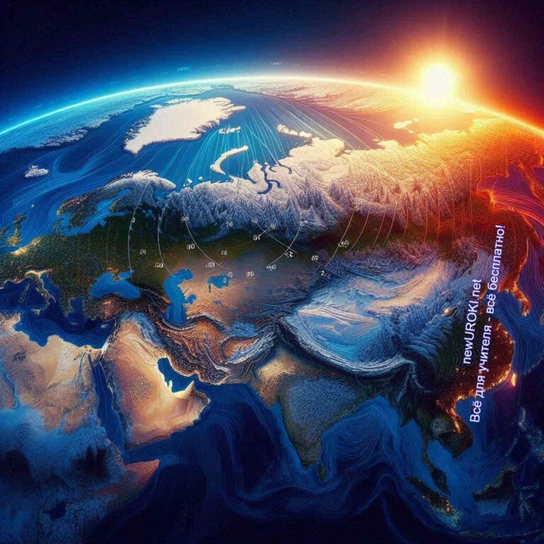

Этот график поможет вам понять, как сильно место, где мы живём, влияет на то, сколько времени мы можем наслаждаться освещением в течение дня. Вопросы, которые мы рассмотрели, не только важны для понимания природы, но и помогают людям лучше планировать свою жизнь в зависимости от времени года.

## Изменение продолжительности дня и ночи в течение года в России

*Иллюстративное фото / newUROKI.net*

### Особенности изменений на территории России

Россия — это самая большая страна в мире, и на её территории можно заметить

большие различия в продолжительности светлого и тёмного времени в течение года. Представьте: в одном и том же государстве в разное время года день может длиться от нескольких часов до почти суток, а ночи, наоборот, могут занимать большую часть суток или вовсе отсутствовать. Это разнообразие связано с географическим

положением и размерами нашей страны.

На юге, например, в Сочи, зимой светлое время сокращается, но остаётся ощутимым. А летом солнце светит довольно долго. В то же время на Крайнем Севере, в Мурманске, зимой может наступить полярная ночь, когда светила на небе почти не

видно несколько недель подряд, а летом, наоборот, светит круглые сутки, создавая полярный день.

Наша страна настолько велика, что изменения продолжительности освещённого времени суток заметно различаются не только зимой и летом, но и в зависимости от того, насколько далеко от экватора находится конкретный регион.

### Протяжённость России с севера на юг

Одним из факторов, влияющих на продолжительность светлого и тёмного времени в России, является её протяжённость с севера на юг. РФ тянется от арктических широт, где зимой можно наблюдать полную темноту, до субтропиков на юге, где даже в декабре и январе можно наслаждаться долгими солнечными часами.

Протяжённость страны по меридианам позволяет увидеть, как сильно отличаются регионы. На севере, например, в Архангельской области, зимой свет появляется лишь на пару часов в день, а летом солнце остаётся над горизонтом почти круглосуточно. На юге же, в Ростове-на-Дону, колебания между зимним и летним временем не такие

экстремальные. Зимой светит около 9 часов, а летом может быть до 15-16 часов.

Этот контраст особенно интересен, когда мы сравниваем территории на

противоположных концах России. Чем дальше к полюсу, тем больше отличается длина светлого и тёмного времени в разное время года. Южные регионы живут в более стабильном режиме, где разница между зимой и летом не столь разительна.

### Астрономические и календарные сезоны

Теперь давайте вспомним, что **времена года — это** результат наклона земной оси и её движения по орбите. Однако существуют два способа определения сезонов: астрономический и календарный.

Астрономические сезоны основаны на положении Земли относительно Солнца. Они начинаются в дни, когда происходят солнцестояния и равноденствия. Зимнее солнцестояние — это самый короткий световой день в году, а летнее солнцестояние — самый длинный. Весеннее и осеннее равноденствия — это дни, когда светлое и тёмное время суток примерно одинаковы.

Календарные сезоны, которые мы используем в повседневной жизни, начинаются строго по датам: 1 марта, 1 июня, 1 сентября и 1 декабря. Эти сезоны удобны для ведения записей и планирования, но они не всегда совпадают с тем, что происходит на небе. Иногда по календарю уже весна, но на улице ещё лежит снег, и день остаётся коротким.

Итак, как вы думаете, когда день начинает становиться длиннее после зимнего солнцестояния? Правильно, уже в конце декабря светлое время суток начинает

постепенно увеличиваться. Однако заметно длиннее день станет только к марту, и именно тогда мы ощущаем приход весны.

### Практическое задание: определение продолжительности дня для трёх городов

А теперь давайте выполним практическую задачу. У каждого из вас есть таблица с указанием продолжительности светлого времени в трёх разных городах России — это Москва, Мурманск и Сочи. Ваша задача — проанализировать, как изменяется длина дня в этих городах в разное время года, и сделать выводы.

Для начала выберите три даты: 22 декабря, 21 марта и 21 июня. Это дни солнцестояний и равноденствий. Определите, как меняется светлое время в этих городах в зависимости от времени года. Например, в Мурманске зимой в декабре будет почти полная темнота, а летом в июне — почти постоянное освещение. В Сочи, наоборот, изменения будут не столь резкими, но всё же ощутимыми.

Сравнив данные, ответьте на вопрос: почему в разных частях России светлое и тёмное время суток распределяются так по-разному? Вы увидите, что чем дальше на север мы продвигаемся, тем сильнее меняется длительность светового времени в течение года. На юге же изменения не такие резкие.

Это упражнение поможет вам лучше понять, как местоположение влияет на жизнь людей, на планирование рабочего времени, отдыха и даже на то, какие культуры можно выращивать в каждом регионе страны.

## Влияние изменения высоты Солнца и продолжительности дня на природу и жизнь людей

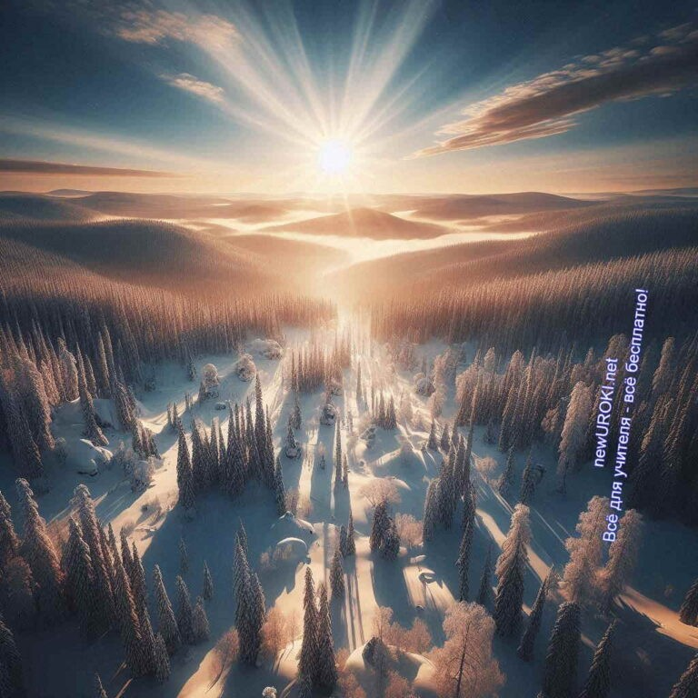

*Иллюстративное фото / newUROKI.net*

### Влияние на температуру воздуха

Начнём с самого очевидного: когда солнце выше на небе и дольше светит, воздух прогревается сильнее. Летом, когда лучи падают почти вертикально, они приносят

больше тепла, и температура воздуха поднимается. Зимой, наоборот, светило висит низко над горизонтом, и его лучи падают под углом, поэтому прогрев происходит слабее, и температура воздуха снижается.

Из-за этого изменения в продолжительности светового дня и высоты солнца сильно влияют на климат. Например, в зимние месяцы даже в южных районах становится

прохладно, а в северных областях могут наступать сильные морозы. Летом ситуация обратная: жара усиливается, особенно в регионах с длинным светлым временем суток. Чем дольше солнечные лучи греют поверхность, тем больше тепла накапливается в течение дня.

### Воздействие на растительный и животный мир

Продолжительность светового времени и высота солнца играют важную роль и для растений и животных. Например, растения «знают», когда наступает весна или осень, и начинают сбрасывать или наращивать листья, благодаря изменению длины дня.

Когда светлое время становится длиннее, растения начинают активнее расти и цвести. Они получают много солнечного излучения, который нужен для фотосинтеза —

процесса, который позволяет им расти и производить кислород.

Для животных тоже важен световой день. Некоторые виды начинают активнее размножаться и искать пищу, когда светлое время становится длиннее. Например,

птицы начинают мигрировать на север весной, когда день становится длиннее, а в холодные месяцы перемещаются на юг, где больше света и пищи.

Кроме того, многие виды животных впадают в спячку или изменяют свои повадки в зависимости от сезона. Например, медведи зимой прячутся в берлогах, а белки заготавливают запасы еды. Всё это связано со сдвигом продолжительности светового времени и температур.

### Влияние на хозяйственную деятельность людей

Для людей изменение продолжительности светлого времени суток и высоты солнца над горизонтом тоже оказывает большое влияние. Возьмём, к примеру, сельское хозяйство. Летом, когда день длиннее и теплее, растения активно растут, и люди могут выращивать овощи, фрукты и другие культуры. Зимой же, когда световой день короткий, а температура низкая, выращивание растений становится невозможным, и люди запасают урожай.

[**Стоит прочесть также: Растительный и животный мир Земли - конспект урока**](https://newuroki.net/konspekty-urokov-dlya-uchitelya/geografija/rastitelnyj-i-zhivotnyj-mir-zemli-konspekt-uroka/)

Также колебания длины светового времени влияет на нашу повседневную жизнь. Летом мы можем дольше работать или гулять на улице, потому что светло. В северных районах в это время многие люди работают дольше, чтобы успеть сделать как можно больше за тёплый период года. В зимний период, наоборот, из-за короткого дня они

проводят больше времени дома и меньше работают на свежем воздухе.

В некоторых северных странах даже существует «зимний отдых» — когда зимой, из-за долгих ночей и холодов, активность снижается, а летом, когда день длинный, люди используют все светлые часы на работу и отдых на природе.

### Практическое задание: составление рассказа о влиянии на жизнь в родном городе

А теперь давайте подумаем, как эти изменения влияют на ваш родной город. В каждом регионе есть свои особенности в зависимости от того, насколько долго светит солнце и как меняется температура в течение года. Например, если вы живёте в средней полосе России, как меняется погода и природа зимой и летом? А как это влияет на работу людей?

Ваше задание: составить рассказ о том, как изменение продолжительности светлого времени суток и высоты солнца влияет на жизнь в вашем городе. Подумайте, что

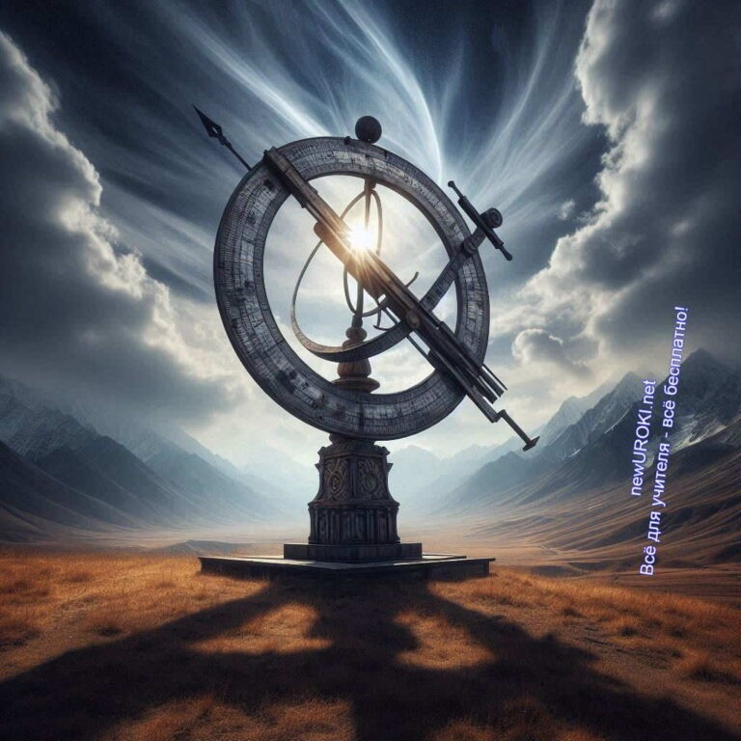

происходит с природой: меняются ли деревья, цветут ли цветы, появляются ли птицы? А что делают граждане? Как это влияет на их работу, отдых, учебу и даже питание?

Напишите небольшой рассказ на эту тему и подумайте, как бы выглядело ваше расписание, если бы вы жили на севере, где зимой очень мало освещения, а летом его слишком много.

**Таблица: Примерные температуры в зависимости от широты**

|  |  |
| --- | --- |
| **Географическая широта** | **Температура зимой (°C)** |
| 70° северной широты | −30°C |
| 60° северной широты | −20°C |
| 50° северной широты | −10°C |
| 40° северной широты | 0°C |
| 30° северной широты | +10°C |

## Методы определения высоты Солнца над горизонтом

*Иллюстративное фото / newUROKI.net*

### Использование гномона



***Гномон — это древнейший астрономический инструмент, вертикальный предмет, позволяющий по наименьшей длине его тени определить угловую высоту Солнца. Кратчайшая тень указывает и направление истинного меридиана. Гномоном также называют часть солнечных часов, по тени от которой***

***определяется время в солнечных часах.*** [***Википедия***](https://ru.wikipedia.org/wiki/%D0%93%D0%BD%D0%BE%D0%BC%D0%BE%D0%BD)

Давайте начнём с того, что разберёмся, что это такое.

Это простой инструмент, который использовали люди ещё в древности для измерения угла падения солнечных лучей. Представьте себе длинную вертикальную палку, установленную в землю. Когда на неё падает излучение, за палкой образуется тень.

Измеряя длину этой тени, можно узнать, под каким углом светит Солнце.

Такие устройства использовались тысячелетиями, и они помогали людям следить за временем и определять день летнего и зимнего солнцестояний. Всё, что нужно для его создания, — это прямая палка и ровная поверхность. Чем длиннее тень, тем ниже световой источник находится над горизонтом. Если тень совсем короткая, это значит, что Солнце поднялось очень высоко.

### Измерение с помощью транспортира

Кроме гномона, для определения высоты светила над горизонтом можно использовать транспортир. Представьте, что у вас есть большой транспортир с делениями от 0 до 180 градусов. Чтобы измерить высоту светила с его помощью, вам нужно установить транспортир горизонтально на ровную поверхность. Затем используйте отвес, чтобы найти угол между горизонтом и направлением на световое тело.

Это немного сложнее, чем использование гномона, но зато точнее. Транспортир позволяет измерить угол с большей детализацией. Например, если светило стоит

прямо над вами, угол будет около 90 градусов. А если световой источник находится низко, ближе к горизонту, то угол будет меньше, скажем, 30 или 40 градусов.

### Расчёт высоты Солнца по длине тени

Теперь давайте разберёмся, как рассчитать высоту светила по длине тени. Это очень интересный способ, который включает простые математические действия. Сначала нужно измерить длину тени, которую отбрасывает вертикальный объект. Потом вы измеряете высоту самого объекта.

Используя эти данные, можно найти угол между тенью и вертикальной линией. Этот угол и будет показывать, под каким углом светит Солнце. Для этого используется математическое правило, которое называется «тангенс угла». Однако для учеников вашего возраста достаточно запомнить, что чем длиннее тень, тем ниже расположено Солнце.

### Практическое задание: изготовление гномона и измерение высоты Солнца

А теперь самое интересное — практическая часть! Вы сами можете изготовить гномон и попробовать измерить высоту Солнца на небе. Возьмите прямую палку или карандаш и закрепите его вертикально на ровной поверхности, например, на земле или на столе. Можно использовать пластилин или песок, чтобы палка стояла ровно.

Когда светло, понаблюдайте за тем, как изменяется длина тени. В полдень она будет самой короткой, а утром и вечером — самой длинной. Запишите результаты и

попробуйте рассчитать, как изменяется высота Солнца в разное время дня. Это

простое задание поможет вам лучше понять, как работает это простое устройство и как с его помощью можно следить за движением светила по небу.

Таким образом, используя простые инструменты, как гномон или транспортир, мы можем точно измерять высоту светила и лучше понимать, как оно движется в течение дня.

# Рефлексия

Дорогие пятиклассники, мы сегодня с вами изучили очень много нового. Давайте теперь на минутку остановимся и подумаем о том, что нам удалось узнать, как мы работали, и что запомнили. Это важно, потому что [рефлексия](https://newuroki.net/kopilka-uchitelja/refleksiya/) помогает нам понять, насколько мы продвинулись в изучении темы и что нам еще предстоит усвоить.

Давайте начнём с простого вопроса: понравился ли вам сегодняшний урок? Подумайте про себя и честно ответьте: что вызвало у вас интерес, а что, возможно, показалось трудным или сложным для понимания? Поднимите руку те, кто узнал что-то новое о том, как светило влияет на продолжительность дня и высоту его положения над горизонтом.

Теперь давайте оценим вашу работу на занятии. Кому было легко выполнять

практические задания? Кто смог без труда использовать гномон или понять, как измеряется высота светила с помощью транспортира? А кто, возможно, столкнулся с

трудностями? Важно не бояться говорить о том, что пока не получается, потому что только так мы можем становиться лучше и исправлять свои ошибки.



Теперь задумайтесь: чему именно вы научились? Можете ли вы объяснить, как меняется длина дня и ночи в зависимости от времени года и местоположения? Что

больше всего запомнилось? Если вдруг что-то осталось непонятным, не стесняйтесь задавать вопросы. Возможно, кто-то из вас хочет поделиться своим открытием или своим пониманием сегодняшней темы.

И ещё один важный момент: подумайте, как то, что мы сегодня изучили, влияет на нашу жизнь. Как светило и длина светового времени суток влияют на природу вокруг нас? Что происходит с животными и растениями, когда день становится длиннее или короче? Как это связано с вашей жизнью и тем, что вы видите каждый день?

Если хотите, можете на минутку закрыть глаза и представить себе, как в вашем городе меняется продолжительность дня летом и зимой. Что вы чувствуете в эти моменты?

Как это влияет на ваше настроение, энергию, на то, чем вы занимаетесь? Всё это тоже важно для понимания.

И в заключение, давайте вместе подумаем: чему бы вы хотели научиться дальше? Какие вопросы у вас остались? Поделитесь своими мыслями, ведь мы все учимся вместе, и ваше мнение очень важно.

# Заключение

*Учителя шутят*

Ну что, ребята, наше занятие подходит к концу, и я хочу сказать, что вы все сегодня проделали потрясающую работу! Мы с вами узнали много интересного о том, как светило влияет на нашу жизнь, как оно меняется в течение года и как это связано с продолжительностью дня и ночи.

Вам удалось освоить новые методы измерения высоты светила, и это очень важно. Каждое ваше открытие, каждая новая информация приближает нас к пониманию

окружающего мира. Не забывайте, что изучая географию, вы получаете ключи к пониманию природных явлений и изменений, которые происходят вокруг нас.



Помните, что знание — это сила. Оно помогает нам лучше понимать природу, делать осознанные выборы и заботиться о нашей планете. А ещё знания делают нас более любопытными и открытыми к новым открытиям.

Не бойтесь задавать вопросы и продолжайте исследовать. Как говорит старая

пословица, «кто ищет, тот всегда найдет». Уверена, что с каждым новым уроком вы будете открывать для себя что-то интересное и удивительное.

Пусть ваше стремление к знаниям не угасает, и помните, что все ваши усилия окупятся. У нас впереди ещё много интересных тем, и я с нетерпением жду, когда мы сможем вместе продолжить наше географическое путешествие. Отличная работа сегодня, ребята! Увидимся на следующем занятии!

[**Домашнее задание**](https://newuroki.net/kopilka-uchitelja/domashnee-zadanie/)

*Ученики шутят*

Изготовить простой гномон и провести измерения высоты Солнца в полдень в течение недели, записывая результаты.

Подготовить мини-доклад о влиянии продолжительности дня на жизнь людей в одном из регионов России (по выбору).

Решить кроссворд по теме (раздается ученикам).

# Технологическая карта

[Скачать бесплатно технологическую карту урока по теме: «Практическая работа.](https://newuroki.net/wp-content/uploads/2024/09/tehnologicheskaja-karta-prodolzhitelnost-dnja-konspekt-uroka.docx)

[Выявление закономерностей изменения продолжительности дня и высоты Солнца над горизонтом в зависимости от географической широты и времени года на территории России»](https://newuroki.net/wp-content/uploads/2024/09/tehnologicheskaja-karta-prodolzhitelnost-dnja-konspekt-uroka.docx)

# Смотреть видео по теме

[Пр. раб. «Выявление изменения…](https://www.youtube.com/watch?v=Iv154CaDuFo)

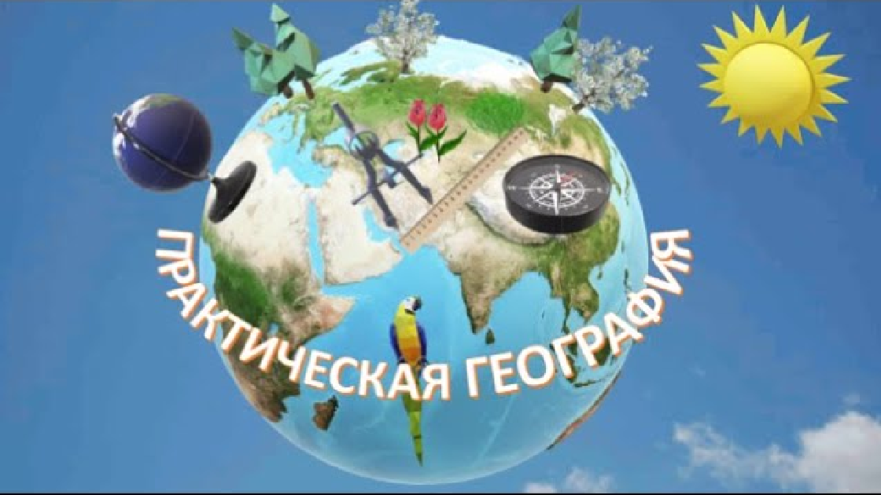

[закономерностей](https://www.youtube.com/watch?v=Iv154CaDuFo)

# Полезные советы учителю

[Скачать бесплатно 5 полезных советов для проведения урока географии по теме:](https://newuroki.net/wp-content/uploads/2024/09/poleznye-sovety-prodolzhitelnost-dnja-konspekt-uroka.docx)

[«Продолжительность дня» в формате Ворд](https://newuroki.net/wp-content/uploads/2024/09/poleznye-sovety-prodolzhitelnost-dnja-konspekt-uroka.docx)

# Чек-лист педагога

[Скачать бесплатно чек-лист для проведения урока географии по теме: «Практическая работа. Выявление закономерностей изменения продолжительности дня и высоты](https://newuroki.net/wp-content/uploads/2024/09/chek-list-pedagoga-prodolzhitelnost-dnja-konspekt-uroka.docx)

[Солнца над горизонтом в зависимости от географической широты и времени года на территории России» в формате Word](https://newuroki.net/wp-content/uploads/2024/09/chek-list-pedagoga-prodolzhitelnost-dnja-konspekt-uroka.docx)

[Чек-лист для учителя — это](https://newuroki.net/kopilka-uchitelja/chek-list-uroka/) инструмент педагогической поддержки, представляющий собой структурированный перечень задач, шагов и критериев, необходимых для успешного планирования, подготовки и проведения урока или мероприятия.

# Карта памяти для учеников

[Скачать бесплатно карту памяти для учеников 5 класса по географии по теме:](https://newuroki.net/wp-content/uploads/2024/09/karta-pamjati-prodolzhitelnost-dnja-konspekt-uroka.docx)

[«Продолжительность дня» в формате Ворд](https://newuroki.net/wp-content/uploads/2024/09/karta-pamjati-prodolzhitelnost-dnja-konspekt-uroka.docx)

Карта памяти — это методический инструмент, который помогает учащимся структурировать и запоминать ключевую информацию по определенной теме.

# Стихотворение

**Лена Елена Давыдова Сахон** https://stihi.ru/2018/07/22/6475

##### ГЕОГРАФИЯ ДЛЯ АЛИСЫ

География – наука,

Не страшна нам с нею скука: Климат, льды и атмосфера — Много разных в ней разделов.

Реки, горы, океаны

Мы изучим для начала, Страны и материки

Ждут нас дальше на пути…

Города, равнины, плёсы –

Здесь не счесть у нас вопросов, Глобус будем мы вращать,

Землю нашу познавать!

А потом на карту мира

Обратим свой взгляд пытливый, Каждый грот и уголок Пробежим вдоль–поперёк…

Утром, вечером и днём С Географией вдвоём К приключениям дорогу

Мы проложим понемногу!

Все столицы и моря Покорятся нам шутя! Путешествия нас ждут — В мир непознанный зовут!

# Кроссворд

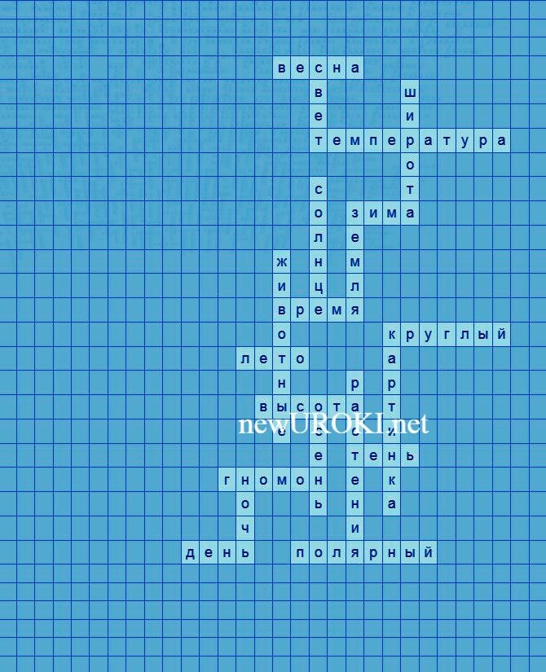

*Кроссворд*

[Скачать бесплатно кроссворд на урок географии в 5 классе по теме: «Практическая работа. Выявление закономерностей изменения продолжительности дня и высоты Солнца над горизонтом в зависимости от географической широты и времени года на территории России» в формате WORD](https://newuroki.net/wp-content/uploads/2024/09/krossvord-prodolzhitelnost-dnja-konspekt-uroka.docx)

# Тесты

Что такое географическая широта? а) Расстояние от экватора до полюса б) Угловое расстояние от экватора

в) Расстояние между меридианами Правильный ответ: б

Как называется линия на глобусе, параллельная экватору? а) Меридиан

б) Параллель в) Тропик

Правильный ответ: б

В какой сезон в Северном полушарии наблюдается наибольшая высота небесного светила над горизонтом?

а) Зима б) Весна в) Лето

Правильный ответ: в

Что происходит в день летнего солнцестояния в Северном полушарии? а) Самая короткая ночь

б) Равенство дня и ночи в) Самая долгая ночь Правильный ответ: а

Как называется явление, когда небесное светило не заходит за горизонт более 24 часов?

а) Полярная ночь б) Полярный день в) Белые ночи

Правильный ответ: б

В каком городе России можно наблюдать белые ночи? а) Сочи

б) Москва

в) Санкт-Петербург Правильный ответ: в

Какой прибор используется для измерения высоты небесного светила? а) Барометр

б) Гномон

в) Термометр Правильный ответ: б

Как влияет увеличение географической широты на продолжительность дня летом? а) День становится короче

б) День становится дольше

в) Продолжительность дня не меняется Правильный ответ: б

Что влияет на смену времен времени в течение времени? а) Вращение Земли вокруг своей оси

б) Наклон земной оси в) Форма Земли Правильный ответь: б

В каком месяце в Северном полушарии день равен ночи? а) Июнь

б) Сентябрь

в) Декабрь Правильный ответ: б

# Интересные факты для занятия

1. **Интересный факт 1:** В городе Мурманск, расположенном за Полярным кругом, есть период, когда небесное светило не опускается за горизонт в течение 62 суток подряд!
2. **Интересный факт 2:** Некоторые растения и животные приспособились к смене продолжительности темного и яркого времени суток. Например, белые куропатки меняют окрас оперения с белого на коричневый и обратно, чтобы лучше маскироваться в разные сезоны.
3. **Интересный факт 3:** На экваторе продолжительность яркого времени суток

почти не меняется и составляет примерно 12 часов круглый год, в то время как на полюсах она может варьироваться от 0 до 24 часов в зависимости от времени года.

# Загадки

1. Чем дальше на север, тем я короче летом и длиннее зимой. Что я? (Ночь)
2. Я линия на глобусе, параллельная экватору. Кто я? (Параллель)
3. Я самая длинная параллель. Кто я? (Экватор)
4. Зимой меня совсем не видно за полярным кругом. Что я? (День)
5. Я делю сутки пополам дважды в году — весной и осенью. Что я? (Равноденствие)

# Пословицы и поговорки

1. Чем дальше на север, тем короче лето.
2. Весной день растёт как молодой бычок.
3. Летний день зимнюю неделю кормит.
4. Полярная ночь темна, да сказками красна.
5. На экваторе всегда тепло, да не всякому там весело.

# Ребус

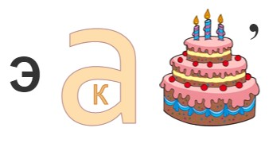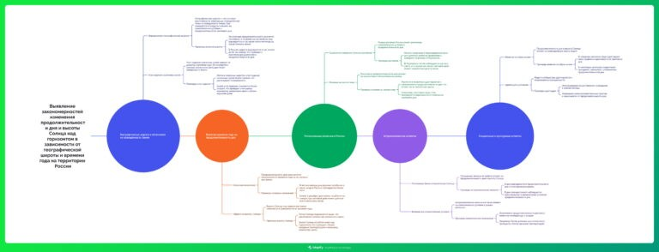

*Ребус*

Если внутри буквы находятся другие буквы, то это означает, что где-то по смыслу нужно подставить предлог «в».

# Пазлы

*Пазлы*

(Распечатайте [пазлы](https://newuroki.net/kopilka-uchitelja/pazly-na-uroke/), наклейте на плотную бумагу, разрежьте)

# Интеллект-карта

*Ментальная карта (интеллект-карта, mind map)*

[Ментальная карта (интеллект-карта, mind map)](https://newuroki.net/kopilka-uchitelja/intellekt-karta-na-uroke/) — это графический способ структурирования информации, где основная тема находится в центре, а связанные идеи и концепции отходят от неё в виде ветвей. Это помогает лучше понять и запомнить материал.

# Облако слов

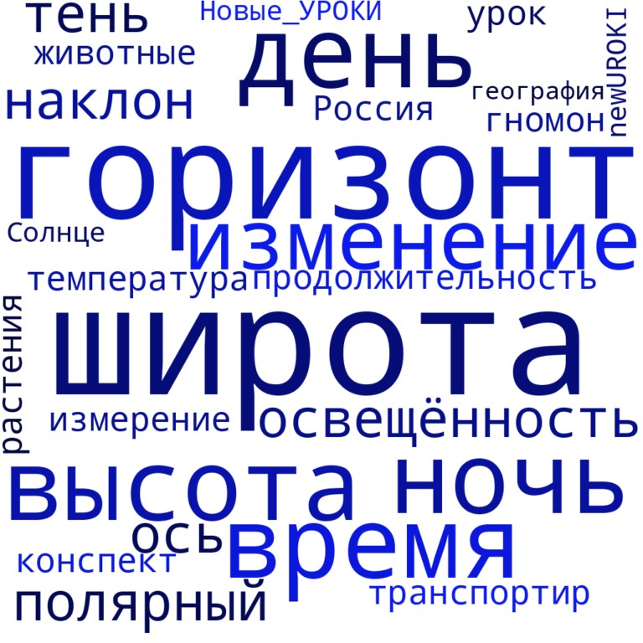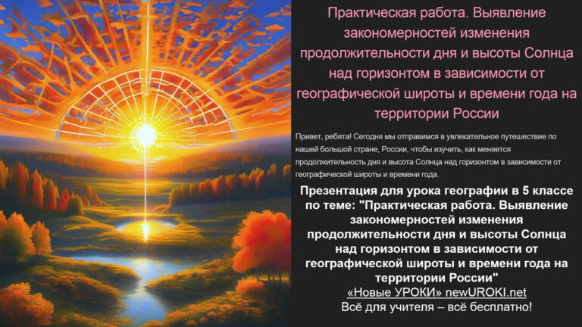

*Облако слов*

[Облако слов](https://newuroki.net/kopilka-uchitelja/oblako-slov-na-uroke/) — удобный инструмент на занятии: помогает активизировать знания, подсказывает, служит наглядным материалом и опорой для учащихся разных возрастов и предметов.

# Презентация

*Презентация*

[Скачать бесплатно презентацию на урок географии в 5 классе по теме: «Практическая работа. Выявление закономерностей изменения продолжительности дня и высоты](https://newuroki.net/wp-content/uploads/2024/09/prezentacija-prodolzhitelnost-dnja-konspekt-uroka.pptx)

[Солнца над горизонтом в зависимости от географической широты и времени года на территории России» в формате PowerPoint](https://newuroki.net/wp-content/uploads/2024/09/prezentacija-prodolzhitelnost-dnja-konspekt-uroka.pptx)

# Список источников и использованной литературы

1. Климов А.Н., «Географические явления и их влияние на климат». Издательство

«Сириус», Санкт-Петербург, 2004. 215 страниц.

1. Лымарев В.М., «Изучение природных процессов в разных широтах». Издательство «Восток», Екатеринбург, 2002. 192 страницы.



1. Бутанин И.Б., Кузнецова О.В., «Методы анализа климатических условий». Издательство «Наука и природа», Новосибирск, 2000. 165 страниц.
2. Жоловский В.Н., «Практическое руководство по определению высоты небесных тел». Издательство «Образование», Калининград, 1999. 140 страниц.
3. Журавлева Т.С., Алексеенко И.В., «Закономерности изменений природных циклов». Издательство «Мир знаний», Казань, 2005. 178 страниц.

 **0 НРАВИТСЯ**

 **0 НЕ НРАВИТСЯ**

50% Нравится

Или

50% Не нравится

Скачали? Сделайте добро в один клик! Поделитесь образованием с друзьями! Расскажите о нас!

− **Слова ассоциации (тезаурус) к уроку:** звезда, тепло, луч, время суток, рассвет, восход, темнота, сон, тьма, полночь, сумерки

 При использовании этого материала в Интернете (сайты, соц.сети, группы и т.д.) требуется обязательная прямая ссылка на сайт newUROKI.net. Читайте "Условия

использования материалов сайта"

[**Движения Земли — конспект урока**](https://newuroki.net/konspekty-urokov-dlya-uchitelya/geografija/dvizheniya-zemli-konspekt-uroka/)

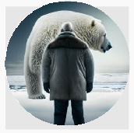

**Автор** [**Глеб Беломедведев**](https://newuroki.net/author/gleb/)

**Глеб Беломедведев** - постоянный автор и эксперт newUROKI.net, чья биография олицетворяет трудолюбие, настойчивость в достижении целей и экспертность. Он обладает высшим образованием и имеет

более 5 лет опыта преподавания в школе. В течение последних 18 лет

он также успешно работает в ИТ-секторе. Глеб владеет уникальными

навыками написания авторских конспектов уроков, составления сценариев школьных праздников, разработки мероприятий и создания классных часов в школе. Его талант и энтузиазм делают его неотъемлемой частью команды и надежным источником вдохновения для других.

**ПОХОЖИЕ УРОКИ**

[**Движения Земли — конспект урока**](https://newuroki.net/konspekty-urokov-dlya-uchitelya/geografija/dvizheniya-zemli-konspekt-uroka/)



[**Географические исследования в 20 веке — конспект урока**](https://newuroki.net/konspekty-urokov-dlya-uchitelya/geografija/geograficheskie-issledovaniya-v-20-veke-konspekt-uroka/)

[**География транспорта мира — конспект урока**](https://newuroki.net/konspekty-urokov-dlya-uchitelya/geografija/geografiya-transporta-mira-konspekt-uroka/)

**ПОИСК**

**Найти**

#### КОНСПЕКТЫ УРОКОВ

[Конспекты уроков для учителя](https://newuroki.net/category/konspekty-urokov-dlya-uchitelya/) [Алгебра](https://newuroki.net/category/konspekty-urokov-dlya-uchitelya/algebra/)

[Английский язык](https://newuroki.net/category/konspekty-urokov-dlya-uchitelya/anglijskij-jazyk/)

[Астрономия](https://newuroki.net/category/konspekty-urokov-dlya-uchitelya/astronomija/) [10 класс](https://newuroki.net/category/konspekty-urokov-dlya-uchitelya/astronomija/10-klass-astronomiya/)

[Библиотека](https://newuroki.net/category/konspekty-urokov-dlya-uchitelya/biblioteka/)

[Биология](https://newuroki.net/category/konspekty-urokov-dlya-uchitelya/biologija/) [5 класс](https://newuroki.net/category/konspekty-urokov-dlya-uchitelya/biologija/5-klass-biologija/)

1. [класс](https://newuroki.net/category/konspekty-urokov-dlya-uchitelya/biologija/6-klass-biologija/)
2. [класс](https://newuroki.net/category/konspekty-urokov-dlya-uchitelya/biologija/7-klass-biologija/)
3. [класс](https://newuroki.net/category/konspekty-urokov-dlya-uchitelya/biologija/8-klass-biologija/)

[География](https://newuroki.net/category/konspekty-urokov-dlya-uchitelya/geografija/) [5 класс](https://newuroki.net/category/konspekty-urokov-dlya-uchitelya/geografija/5-klass/)

1. [класс](https://newuroki.net/category/konspekty-urokov-dlya-uchitelya/geografija/6-klass/)
2. [класс](https://newuroki.net/category/konspekty-urokov-dlya-uchitelya/geografija/7-klass/)
3. [класс](https://newuroki.net/category/konspekty-urokov-dlya-uchitelya/geografija/8-klass/)
4. [класс](https://newuroki.net/category/konspekty-urokov-dlya-uchitelya/geografija/9-klass/)
5. [класс](https://newuroki.net/category/konspekty-urokov-dlya-uchitelya/geografija/10-klass/) [Геометрия](https://newuroki.net/category/konspekty-urokov-dlya-uchitelya/geometrija/)

[Директору и завучу школы](https://newuroki.net/category/konspekty-urokov-dlya-uchitelya/direktoru-i-zavuchu-shkoly/) [Должностные инструкции](https://newuroki.net/category/konspekty-urokov-dlya-uchitelya/direktoru-i-zavuchu-shkoly/dolzhnostnye-instrukcii/)

[ИЗО](https://newuroki.net/category/konspekty-urokov-dlya-uchitelya/izobrazitelnoe-iskusstvo/)

[Информатика](https://newuroki.net/category/konspekty-urokov-dlya-uchitelya/informatika/) [История](https://newuroki.net/category/konspekty-urokov-dlya-uchitelya/istorija/)

[Классный руководитель](https://newuroki.net/category/konspekty-urokov-dlya-uchitelya/klassnyj-rukovoditel/) [5 класс](https://newuroki.net/category/konspekty-urokov-dlya-uchitelya/klassnyj-rukovoditel/5-klass-klassnye-chasy/)

1. [класс](https://newuroki.net/category/konspekty-urokov-dlya-uchitelya/klassnyj-rukovoditel/6-klass-klassnye-chasy/)
2. [класс](https://newuroki.net/category/konspekty-urokov-dlya-uchitelya/klassnyj-rukovoditel/7-klass-klassnye-chasy/)
3. [класс](https://newuroki.net/category/konspekty-urokov-dlya-uchitelya/klassnyj-rukovoditel/8-klass-klassnye-chasy/)
4. [класс](https://newuroki.net/category/konspekty-urokov-dlya-uchitelya/klassnyj-rukovoditel/9-klass-klassnye-chasy/)
5. [класс](https://newuroki.net/category/konspekty-urokov-dlya-uchitelya/klassnyj-rukovoditel/10-klass-klassnye-chasy/)
6. [класс](https://newuroki.net/category/konspekty-urokov-dlya-uchitelya/klassnyj-rukovoditel/11-klass-klassnye-chasy/) [Профориентационные уроки](https://newuroki.net/category/konspekty-urokov-dlya-uchitelya/klassnyj-rukovoditel/proforientacionnye-uroki/)

[Математика](https://newuroki.net/category/konspekty-urokov-dlya-uchitelya/matematika/) [Музыка](https://newuroki.net/category/konspekty-urokov-dlya-uchitelya/muzyka/) [Начальная школа](https://newuroki.net/category/konspekty-urokov-dlya-uchitelya/nachalnaja-shkola/)

[ОБЗР](https://newuroki.net/category/konspekty-urokov-dlya-uchitelya/osnovy-bezopasnosti-i-zashhity-rodiny/)

1. [класс](https://newuroki.net/category/konspekty-urokov-dlya-uchitelya/osnovy-bezopasnosti-i-zashhity-rodiny/8-klass-obzr/)
2. [класс](https://newuroki.net/category/konspekty-urokov-dlya-uchitelya/osnovy-bezopasnosti-i-zashhity-rodiny/9-klass-obzr/)
3. [класс](https://newuroki.net/category/konspekty-urokov-dlya-uchitelya/osnovy-bezopasnosti-i-zashhity-rodiny/10-klass-obzr/)
4. [класс](https://newuroki.net/category/konspekty-urokov-dlya-uchitelya/osnovy-bezopasnosti-i-zashhity-rodiny/11-klass-obzr/) [Обществознание](https://newuroki.net/category/konspekty-urokov-dlya-uchitelya/obshhestvoznanie/) [Право](https://newuroki.net/category/konspekty-urokov-dlya-uchitelya/pravo/) [Психология](https://newuroki.net/category/konspekty-urokov-dlya-uchitelya/psihologiya/)

[Русская литература](https://newuroki.net/category/konspekty-urokov-dlya-uchitelya/russkaja-literatura/)

[Русский язык](https://newuroki.net/category/konspekty-urokov-dlya-uchitelya/russkij-jazyk/) [Технология (Труды)](https://newuroki.net/category/konspekty-urokov-dlya-uchitelya/tehnologija-trudy/)

[Физика](https://newuroki.net/category/konspekty-urokov-dlya-uchitelya/fizika/)

[Физкультура](https://newuroki.net/category/konspekty-urokov-dlya-uchitelya/fizkultura/) [Химия](https://newuroki.net/category/konspekty-urokov-dlya-uchitelya/himija/) [Экология](https://newuroki.net/category/konspekty-urokov-dlya-uchitelya/ekologiya/) [Экономика](https://newuroki.net/category/konspekty-urokov-dlya-uchitelya/ekonomika/)

[Копилка учителя](https://newuroki.net/category/kopilka-uchitelja/)

[Сценарии школьных праздников](https://newuroki.net/category/scenarii-shkolnyh-prazdnikov/)

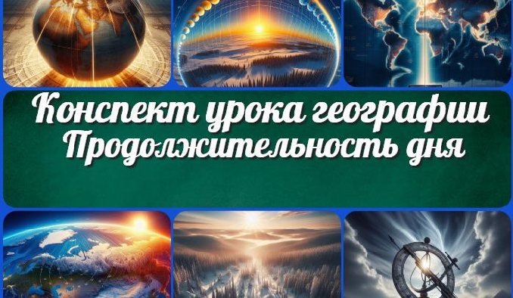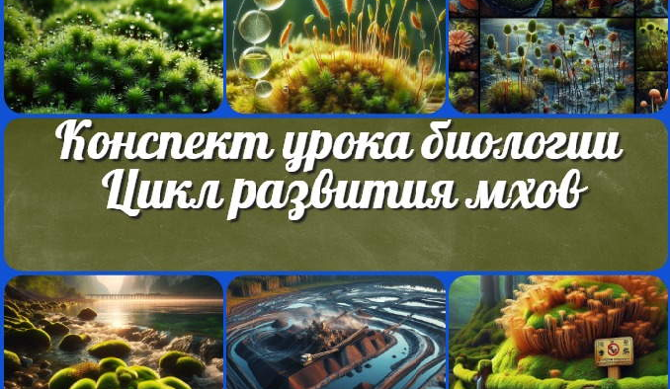

[**Продолжительность дня — конспект урока**](https://newuroki.net/konspekty-urokov-dlya-uchitelya/geografija/prodolzhitelnost-dnya-konspekt-uroka/)

[**Координация и регуляция — конспект…**](https://newuroki.net/konspekty-urokov-dlya-uchitelya/biologija/koordinaciya-i-regulyaciya-konspekt-uroka/)

[**Покровы тела у животных — конспект…**](https://newuroki.net/konspekty-urokov-dlya-uchitelya/biologija/pokrovy-tela-u-zhivotnyh-konspekt-uroka/)

[**Цикл развития мхов — конспект урока**](https://newuroki.net/konspekty-urokov-dlya-uchitelya/biologija/cikl-razvitiya-mhov-konspekt-uroka/)

**ИНТЕРЕСНЫЕ КОНСПЕКТЫ УРОКОВ**

[**Новые УРОКИ**](https://newuroki.net/)

Новый сайт от проекта UROKI.NET. Конспекты уроков, классные часы, сценарии школьных праздников. Всё для учителя - всё бесплатно!

[Главная](https://newuroki.net/) [О сайте](https://newuroki.net/o-sajte/) [Политика конфиденциальности](https://newuroki.net/privacy-policy/) [Условия использования материалов сайта](https://newuroki.net/rules/)

Добро пожаловать на сайт "Новые уроки" - newUROKI.net, специально созданный для вас, уважаемые учителя,

преподаватели, классные руководители, завучи и директора школ! Наш лозунг "Всё для учителя - всё бесплатно!" остается неизменным почти 20 лет! Добавляйте в закладки наш сайт и получите доступ к методической библиотеке конспектов уроков, классных часов, сценариев школьных праздников, разработок, планирования по ФГОС, технологических карт и презентаций. Вместе мы сделаем вашу работу еще более интересной и успешной! Дата открытия: 13.06.2023